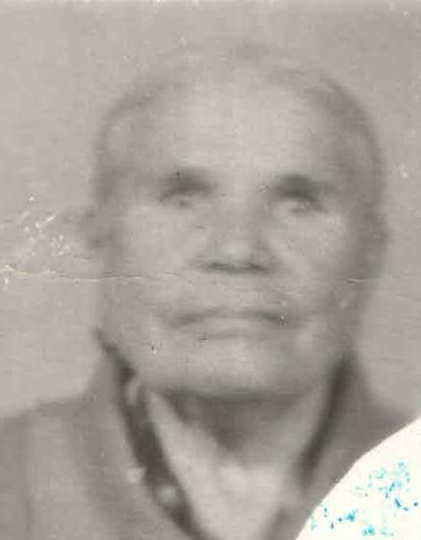
Тыл ветераны Гайнуллина Әминә Вәли кызы.
Гайнуллина Әминә Вәли кызы 1926 елның 20 июнендә Кукмара районы Шепшеңәр авылында туа. Аның яшүсмер чагы сугыш чорына туры килә.
Аңа 15 яшь тулуга Бөек Ватан сугышы башлана. Әминә әби сугыш елларының ачысын да, төчесен дә үз җилкәсендә татыган. Барлык ирләрне сугышка алып бетерәләр. Шуның өчен колхоздагы барлык эш хатын-кызлар һәм дәү әбием шикелле яшүсмерләр җилкәсенә төшә. Җиңү көнен якынайту өчен аларга көнне төнгә ялгап эшләргә туры килә. Колхоз басында урак уру, ат җигеп йөк ташу, мал ашату, чәчү орлыгы ташу, җир сукалау кебек эшләрнең барсын да эшли ул.
Соңрак Әминә әбине урман кисәргә дә җибәрәләр. Өстенә кияргә җылы киеме булмый, ач килеш бер ялсыз эшлиләр. Әминә әбигә бик авыр була. Аның аяк-куллары өши, хәле бик авыр була. Әбине үлем хәлендә өенә кайтарып җибәрәләр. Ләкин ул бирешми, яшь организм үзенекен итә, озак кына авырып ятканнан соң ул рәтләнеп китә. Тәмам савыгып беткәч, әбием тагын эшкә тотына. Көндез колхоз эшендә эшләсә, төннәр буе совет солдатларына җылы оекбашлар, бияләйләр бәйли, кулъяулыклар чигә. Аннары авыл кызлары белән җыелышып фронтка посылка җибәрәләр. Шулай итеп тырышып - тырмашып җиңү көнен якынайталар. Бөек Ватан сугышында җиңеп чыгуда Әминә әбинең дә өлеше зур.
Сугыш беткәч, Әминә әби Югары Арбаш авылында яшәүче Ахмадулла исемле егеткә кияүгә чыга. Алар бик тату яшәгәннәр. Өч бала үстергәннәр. Хәзер инде Ахмадулла бабай мәрхүм. Әминә әби улының гаиләсе белән яши. Аңа җәй көне 89 яшь тула. Барлык балалары, оныклары һәм оныкчыклары аның хәлен белеп, сәламәтлеге өчен кайгыртып торалар.

